Vitor Araújo Oliveira

2020

Desafio técnico parte 2

# FUNCIONAMENTO CLIENTE SERVIDOR

Uma maneira fácil de se visualizar o funcionamento de uma aplicação Web é a partir da seguinte imagem.

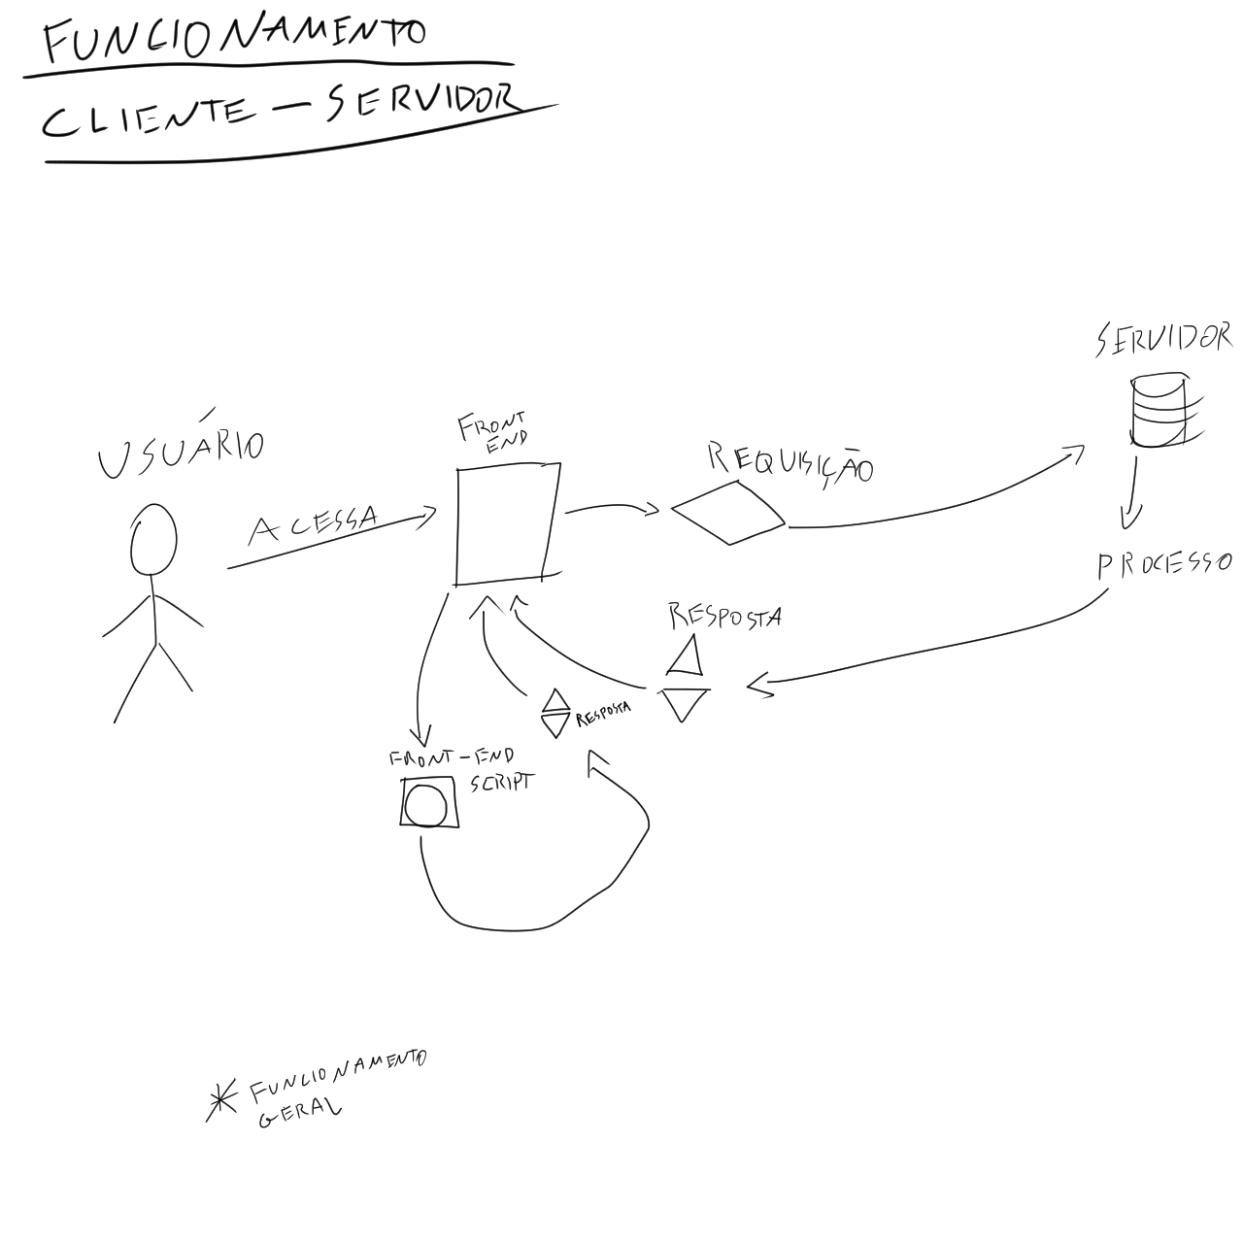

O usuário, seja digitando uma URL ou interagindo com algo no site realiza uma ação. Esta ação gera uma requisição (POST, GET, DELETE, etc), que então é levada ao servidor e validada durante o período de processamento.